Міністерство освіти і науки України

Центральноукраїнський національний технічний університет

**МЕХАНІКО-ТЕХНОЛОГІЧНИЙ ФАКУЛЬТЕТ**

Кафедра програмування та захисту інформації

**Звіт**

з виконаної лабораторної роботи № 3

дисципліни “ Організація баз даних ”

на тему

«Автоматизація роботи з базою даних за допомогою макросів.»

Виконав :

студент академічної групи КІ-15

Аннаєв А. _____________________

Перевірив :

Викладач

Константинова Л.В.________________

Кропивницкий- 2017

Лабораторная работа № 3

**Тема**: Автоматизация работы с базой данных с помощью макросов.

**Цель**: Научиться пользоваться макросами.

USE [Hospital]

GO

/****** Object: Table [dbo].[New Table] Script Date: 14.04.2017 16:13:22 ******/

SET ANSI_NULLS ON

GO

SET QUOTED_IDENTIFIER ON

GO

CREATE TABLE [dbo].[MY_TABLE](

[Id] [int] NULL,

[count] [int] NULL

) ON [PRIMARY]

GO

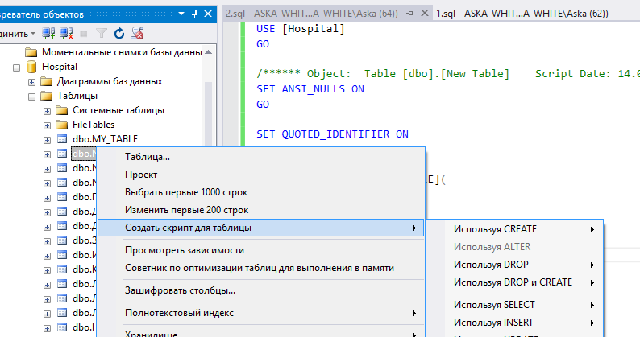

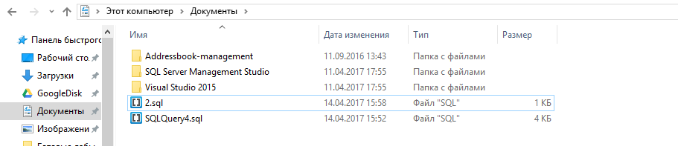

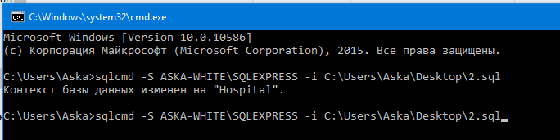

Контрольные вопросы к лабораторной работы № 3 :

1. Что представляет собой объект Макросы ?

Макрокоманда, содержащая последовательность действий, записанных пользователем.

1. Какие колонки включает окно макросов в режиме конструктора?

Имя макроса, условия, макрокоманда и примечание .

1. Какие данные указываем в колонке условие окна макросов?

Условное выражение

1. Как настроить действия каждой из  макрокоманд в макросах ? В каком месте они указываются?

В колонке ***макрокоманда***перечисляются действия (макрокоманды), подлежащие исполнению в нужной последовательности

1. Какие действия можно автоматизовать с помощью макросов?

Автоматизации несложных процессов, таких как открытие и закрытие нескольких форм или отчетов, вывод на экран или печать нескольких документов и т.д.

1. Что представляет собой макрогруппа?

Группа обьединенных макросов.

1. Возможно запустить на исполнение одго макроса с макрогруппы?

Да. Указываем точное имя группы и название макрасо.

1. Как связать макрос с открытием базы данных?

При помощи события.

1. Что позволяет пошаговый режим выполнения макроса?

Проследить передачу и управление результатов выполнения каждой макрокоманды.